第３学年 道徳学習指導案

１ 主 題 せいいっぱい生きる（ Ｄ－１８ 生命の尊さ)

２ 教 材 「電池が切れるまで」 ＊ 「かがやけみらい ４年」学校図書

３ 主題設定の理由
（１）ねらいとする価値について
これまでに、避難訓練や夏休み前の安全指導など、命について考える場面が何度もあり、そのつど、命の尊さを伝える話をしてきた。しかし、子どもたちが命について考えるのはそのときだけとなってしまうことが多く、実際に子ども自身が健康を損ねたり、危険な目に遭ったりしてはじめて生きていることの尊さや命を実感することができるというのが現実である。この状況をふまえて、生命の尊さを感じ取らせ、真に自他の命を大切にすることができる子どもを育てることが重要であると考える。
そこで、実話を用いてリアリティや迫真性を生かしながら、「生と死」を見つめさせるとともに、生きることの喜びやよりよく生きることの意味を考えさせることをとおして、自他の生命を尊重する気持ちを高めさせることができると考え、本主題を設定した。
教材に登場する宮越由貴奈さんは、活発で明るい女の子であった。しかし、５歳のとき小児がんを発症し、１１歳で短い生涯を終えた。由貴奈さんが入院していた病院にある院内学級で電池の授業を受けたあとに書いた詩（「命」）から、生命のかけがえのなさを考えさせたり、命を無駄にする人に対する思いにふれさせたりできる教材と考える。また、由貴奈さんの生き方をとおして、生きたくても生きることができない命があることを知り、命の大切さやかけがえのなさについて考えることができる教材である。
（２）子どもの実態について
本学級の子どもたちは、生き物が大好きで、休み時間には教室で飼育していた昆虫の虫かごの前に集まっている姿が見られた。また、７月に実施した道徳に関するアンケートの「自他の命あるものを大切にできる」という項目には、全ての子どもが「そう思う」か「どちらかと言えばそう思う」のどちらかを選んで回答しており、命は大切なものであるということをおおむね理解しているということが分かった。しかし、飼育している昆虫が死んでいてもあまり気に留めなかったり、ホウセンカの世話を怠ったために枯らしてしまったりしたこともあった。由貴奈さんの書いた詩（「命」）の中の「せいいっぱい生きる」という言葉の意味を考えさせる学習活動をとおして、命はかけがえのないものであることを再認識させ、毎日、自分のできることに前向きに取り組もうとする心情を育みたい。

４ 本時の構想
（１）本時のねらい
生きたくても生きることができない命があることを知り、命の大切さやかけがえのなさについて考え、子ども自身が精いっぱい生きようとする心情を育む。
（２）ねらいにせまる手立て
由貴奈さんがどのような思いを持って「命」の詩を書いたのかを考える活動をとおして、命はかけがえのないものであることを実感させる。

（３）本時の展開
展開 | 学習活動 | 指導上の留意点（下線：ねらいにせまる手立て）
気付く３分 | １ 本時の教材に出てくる人物を把握する。  ○ 今日は、ある女の子のお話をします。  ・活発な明るい子 ・突然足が痛くなる  ・びねつ ・入退院を繰り返す | ・本時の教材は実話であり、主人公である宮越由貴奈さんは５歳のときに小児がんになったことを知らせる。  ・小児がんは、１５歳以下の子どもがかかるもので、大人のがんとは少し異なるものであることを補足する。
さ ぐ る ３７分 | ２ 授業者の範読を聞き、教材把握をする。  (1) 由貴奈さんの詩から「手術」について考える。  ○ なぜ、「でも、やっぱり手術はこわいな」と思ったのだろう。  ・注射や手術のあとが痛いから  ・助からないかもしれないから  ・一人で手術室に入らなければいけないから  (2) 由貴奈さんが自分自身を包み隠さずにみんなにさらけ出したのかを考える。  ○ なぜ、おなかの手術あとも隠さずに明るく生活することができたのだろう。  ・学校に行くことができてうれしいから  ・元気になったことがうれしいから  ・手術のことをみんなに知ってほしかったから  (4) 由貴奈さんの詩から「命」について考える。  ○ 「命がつかれたというまでせいいっぱい生きる」とは、どういう意味なのだろう。  ・自分の寿命がくるまで、生きること  ・命をむだにしないこと  ・命を大切にすること  (5) この詩に込められた由貴奈さんからのメッセージを読み取る。  どのような気持ちで、由貴奈さんはこの詩をかいたのだろう。  ・みんなに命の大切さを知ってほしかったから  ・詩にすることで、自分の思いを残したかったから  ・自分と同じように病気と戦っている人を応援したかったから  ・命を大切にしようとしない人にがんばって生きてほしかったから | ・語りによる授業展開で教材中のキーワードを黒板に提示しながら、クラス全体で教材の共通理解を進めていく。  ・最初の質問であるので、多くの児童に自由に発表させ、発表しやすい雰囲気を作る。  ・１回目の手術は６歳のときであったことに着目させ、今の自分よりも小さいころに手術を受けることになったことをおさえる。  ・提示した教材に書かれている由貴奈さんの表情に着目させ、明るく学校生活を送っていることを確認する。  ・手術を繰り返しながらも、学校にいくことができるようになった事実、マラソン大会では最後まで走りぬいた事実をおさえてから考えさせる。  ・パワーポイントを用いて、「命」の詩を教室内のテレビ画面に映し出す。  ・「せいいっぱい生きる」という詩の言葉に着目し、その言葉の意味を考えることをとおして、命はかけがえのないものであることを実感させる。  ・由貴奈さんがこの詩に込めた思いを考えさせる。  ・ワークシートに記入した後、グループトークを取り入れ、他者の多様な考えにふれる中で、命の尊さやかけがえのなさについて考えを深める。
見つめる５分 | ３ 自分を見つめる。  ○ 今日の授業で考えたこと・気づいたことをまとめましょう。 | ・今日の授業のまとめとして、ワークシートに自分の考えを記入させる。その後、数名に発表させて友達の考えのよさに気付かせ、広がりをもたせる。

（４）評 価
生きたくても生きることができない命があることを知り、命の大切さやかけがえのなさについて考え、子ども自身が精いっぱい生きようとする気持ちをもつことができたか。

（５）板書計画

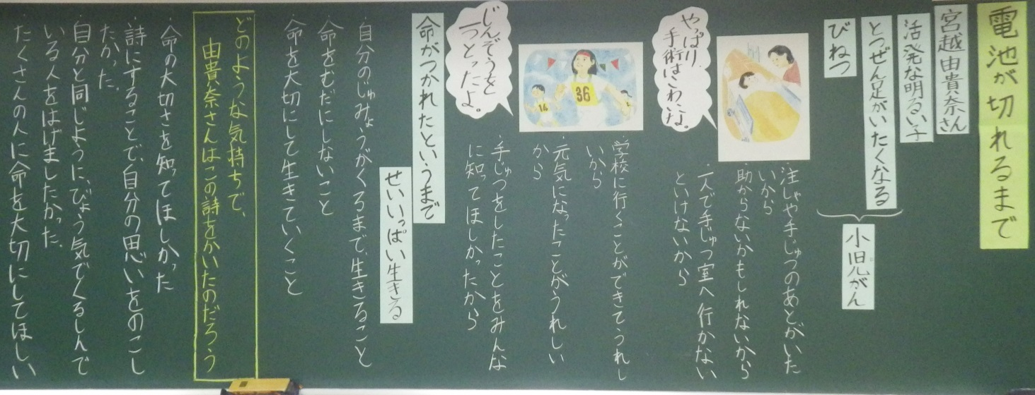

ワークシート案 ・パワーポイント
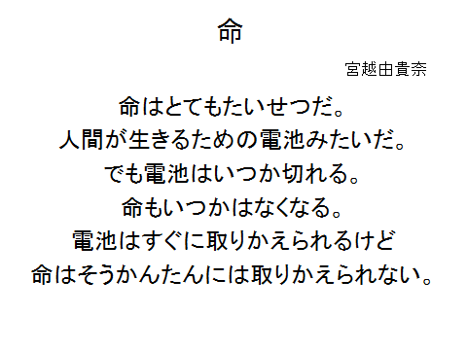

道とくじゅぎょうプリント ３年 組 名前
１．

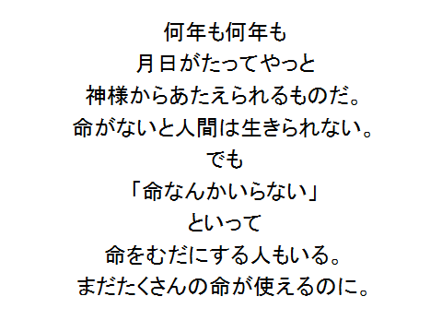

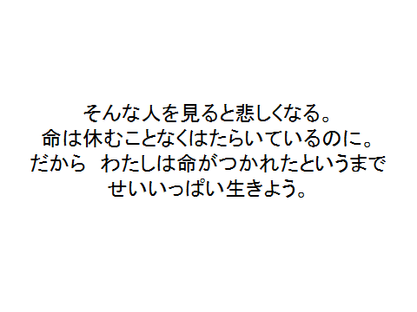
２．

